A vázolt keresztmetszetet a T nyíróerő terheli. Ábrázoljuk a nyírófeszültség-eloszlást az y tengely mentén! Adjuk meg a feszültségeloszlást leíró függvényt és a jellegzetes pontok függvényértékeit!

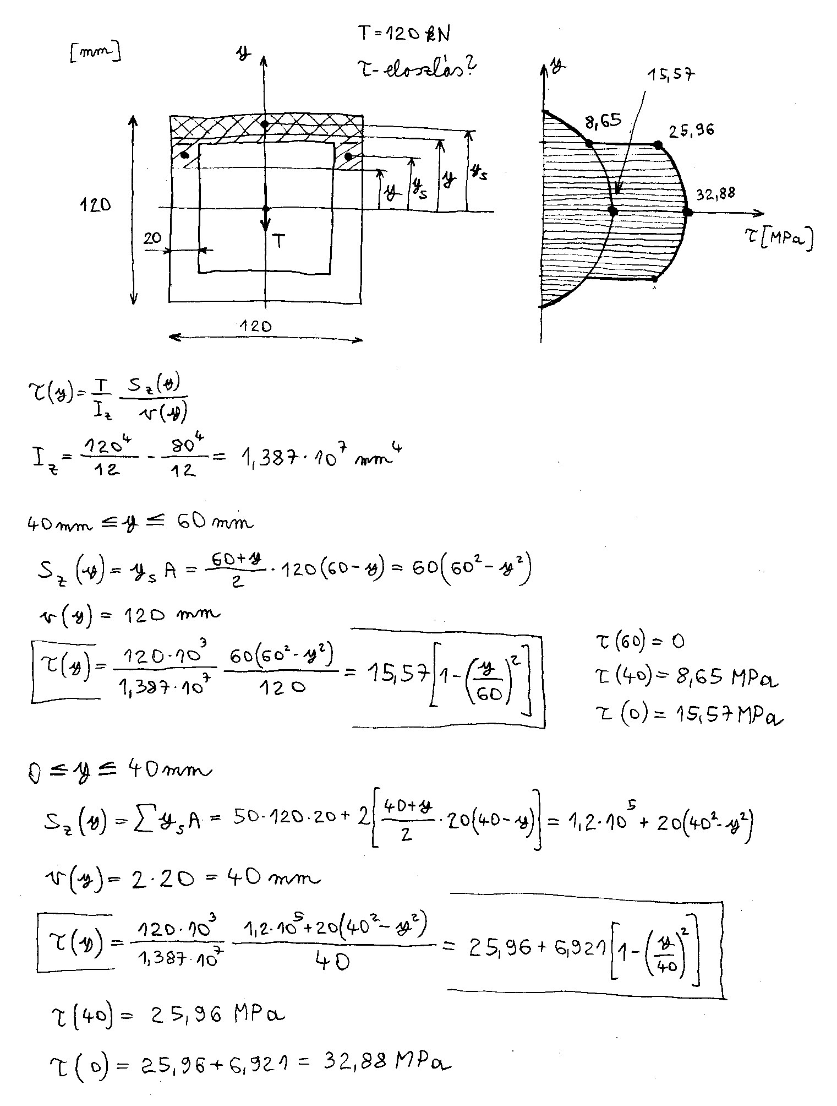
Szy-ban az 50*120*60 helyett 50*120*20 a helyes érték. Szerencsére a további eredmények jók voltak☺

A vázolt keresztmetszetet a T nyíróerő terheli. Ábrázoljuk a nyírófeszültség-eloszlást az y tengely mentén! Adjuk meg a feszültségeloszlást leíró függvényt és a jellegzetes pontok függvényértékeit!

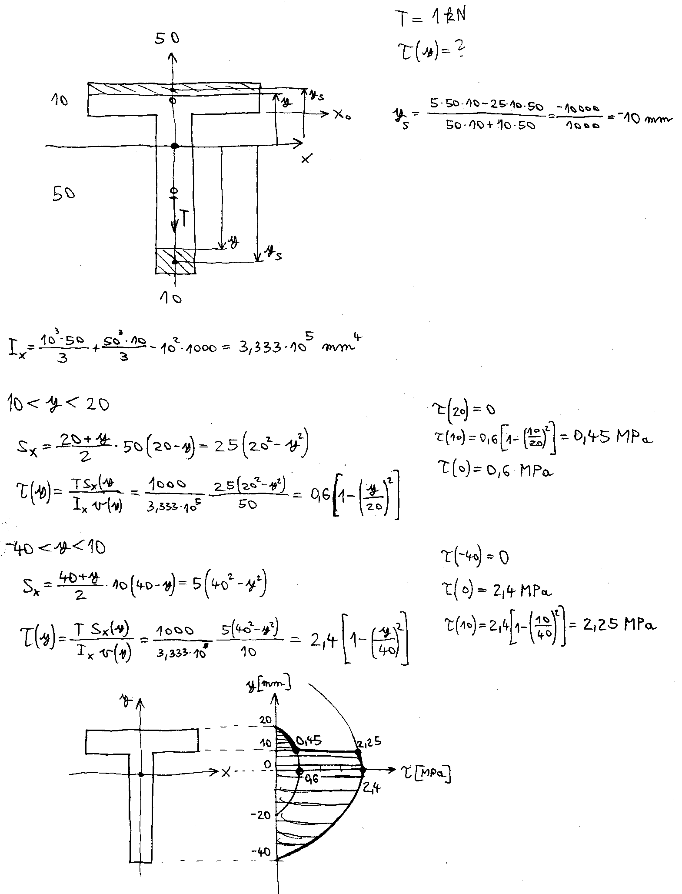
[mm]

A vázolt keresztmetszetet a T nyíróerő terheli. Számítsuk ki a nyírófeszültséget a bejelölt (A, S és P) pontokban!

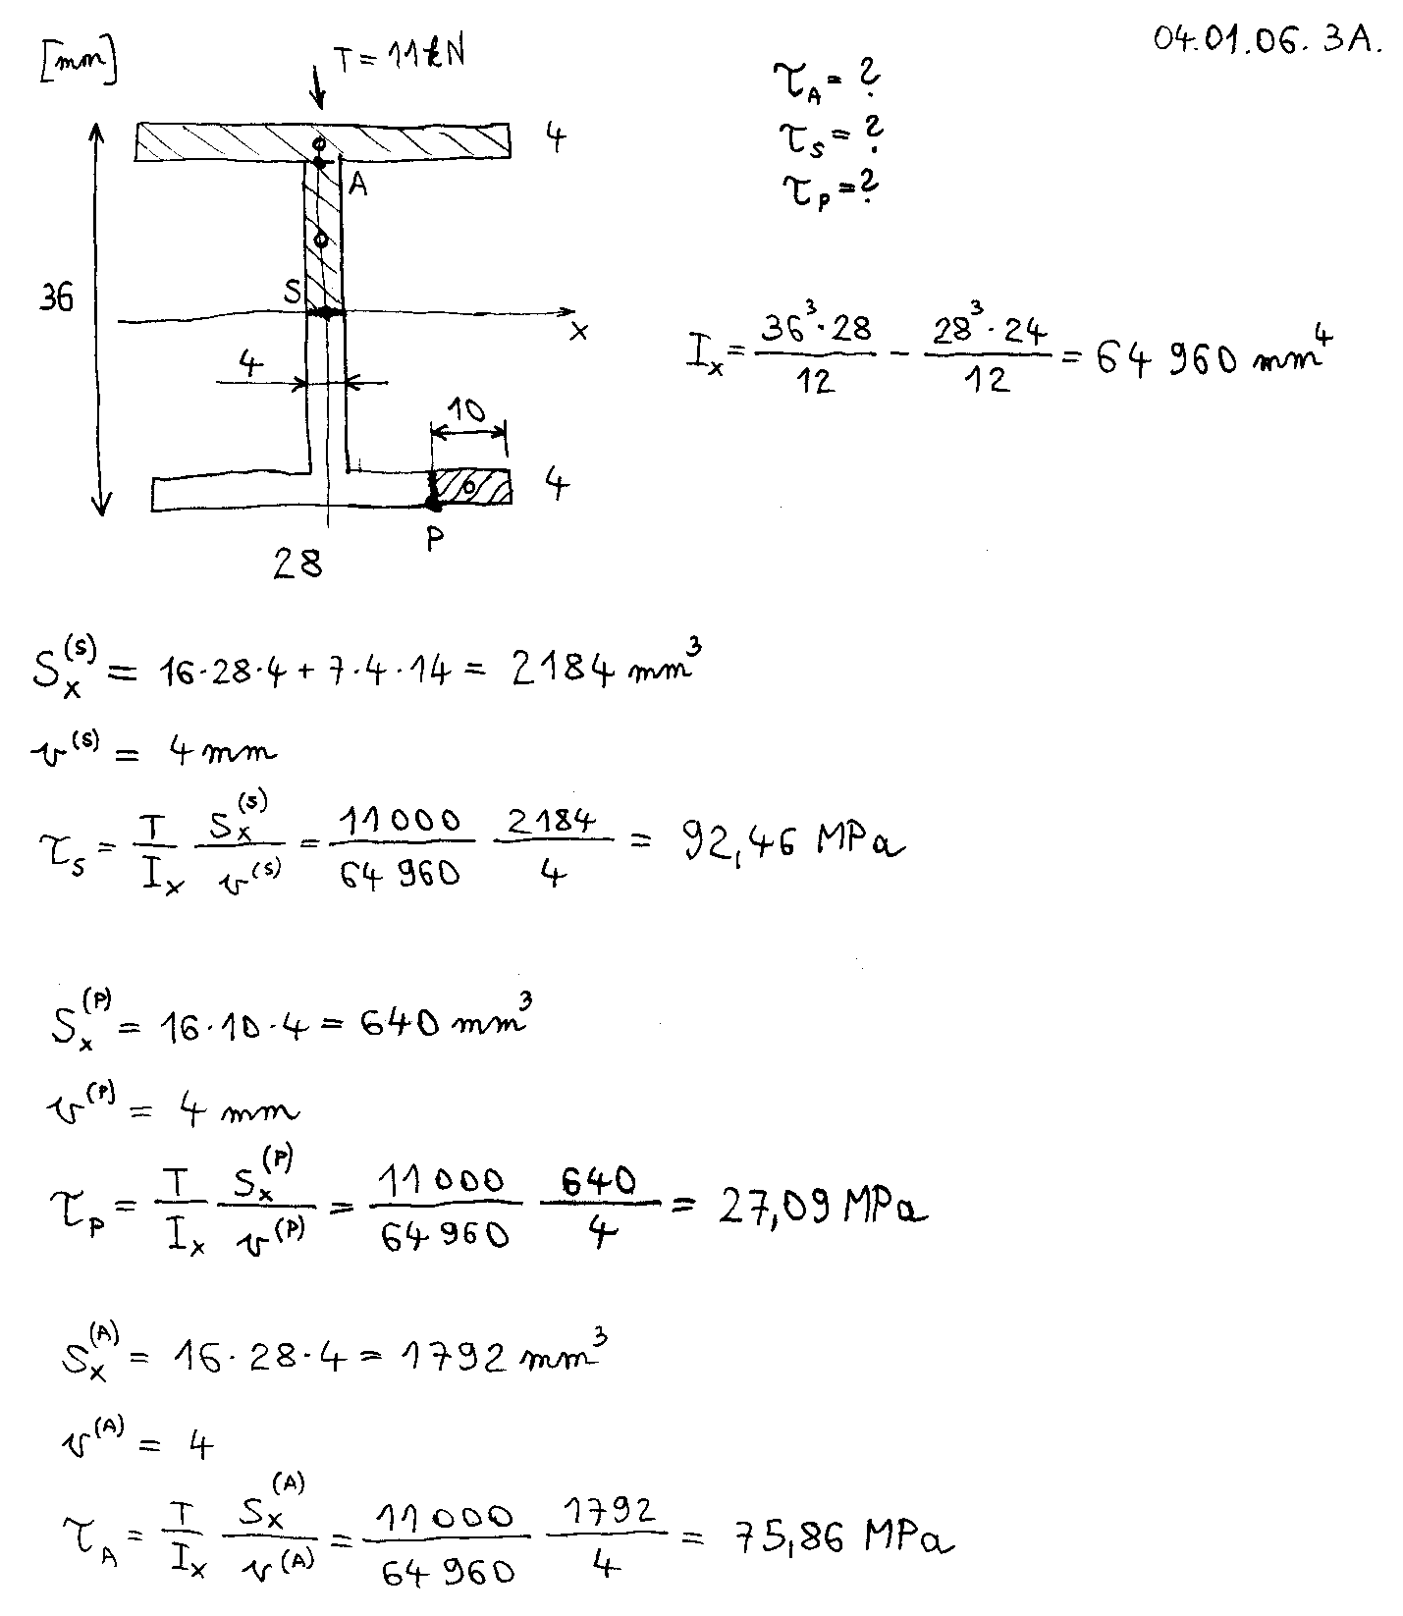

A vázolt keresztmetszetet a T nyíróerő terheli. Számítsuk ki a nyírófeszültséget a bejelölt (P és S) pontokban!

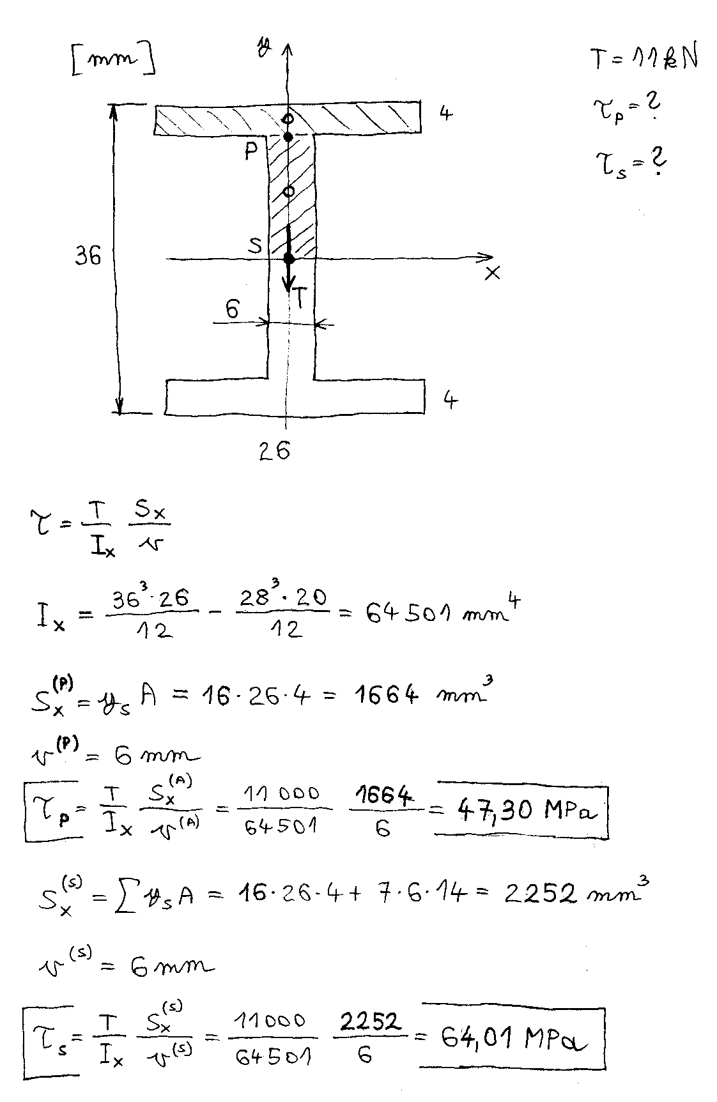
Ebben is volt hiba. 16mm helyett 18mm volt az Sx-ekben.

A vázolt keresztmetszetet a T nyíróerő terheli. Számítsuk ki a nyírófeszültséget a nyakban (a gerincben, közvetlenül az öv csatlakozása alatt)!

